

Judul : Perencanaan transmisi roda gigi lurus (spur gear)

Dikerjakan oleh kelompok I :

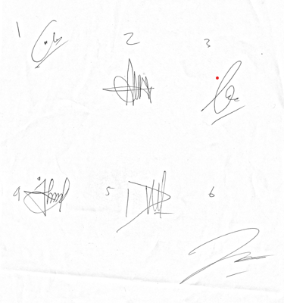

Abyan Syahrul Rifai : 21471280005 (Ketua Kelompok)

Alverdo Virlana : 21471280034

Bachrul Eko Budi Santoso : 21471280032

Bayu Pasya Novian Pratama : 21471280036

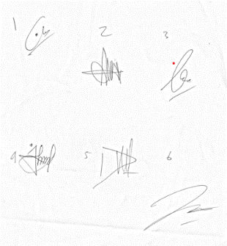Dafid Ersandi : 21471280015

Dioalfas Wijaya : 21471280043

Tugas dan Kuis Elemen Mesin II

Semester Ganjil 2023/2024

KEDIRI 3B-TMPP

